植物品種權公告網路查詢系統介紹

張明郎／農糧署科長
一、前言
優良品種為作物生產競爭力的根本，為保護植物育種者之權利，以鼓勵國內研發及引進國外優良新品種，加速品種之更新，我國最早於77年12月參酌植物品種保護國際聯盟（UPOV）1978年公約制定施行「植物種苗法」。嗣據最新之1991年公約將「植物種苗法」修正為「植物品種及種苗法」，於94年6月30日施行，使保護水準與國際同步。
新法對植物品種權之保護範圍除該品種之種苗外，並及於其收穫物及直接加工物；保護期間，木本或多年生藤本為25年，其他物種為20年。申請人依規定填具申請書、品種說明書及有關證明文件，向農委會提出申請，通過審查核准後即可取得專有生產、繁殖、調製、銷售及輸出入該品種之權利。
為配合新法之施行，讓各界瞭解植物品種權內涵、申請審查程序、品種權利限制及維護等細節，農糧署印製「植物品種及種苗法令彙編」及「植物品種權介紹摺頁」分發供業者參考，94年並於全國分區辦理4場施行說明會，對象包括縣市政府、種苗業者及試驗機構。95年並列為各產銷班座談會之宣導項目。另於95年4月1日建置「植物品種權公告查詢系統」，提供民眾上網查詢及瀏灠植物品種權申請案之公開、核准、變更、設定質權、消滅、撤銷及廢止等相關資訊，並提供下載相關法規、申請需知、申請文件等功能。
二、植物品種權公告查詢系統
植物品種權公告查詢系統之網址為http://newplant.coa.gov.tw/，本系統包括最新公告、適用植物種類、登記申請說明、申請書件下載、申請案公開、品種權案件查詢、申請案件進度查詢、相關法規及相關連結等九大功能。
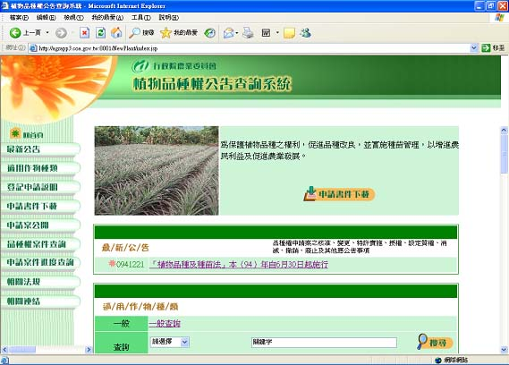
(一)最新公告
包括品種權申請案之核准、變更、特許實施、授權、設定質權、消滅、撤銷、廢止及其他應公告事項。
(二)適用植物種類
本法施行迄今，經公告可申請植物品種權之植物種類達95種，包括蔬菜55種，花卉23種，果樹15種及農藝作物2種。可供查詢適用本法之植物種類中英文名稱、學名、檢定單位及下載試驗檢定方法及性狀調查表。
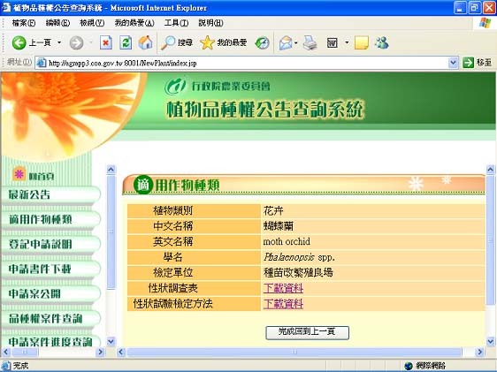
(三)登記申請說明
包括申請須知、應繳各項規費、審查流程圖、填表範例及Q&A問答資料。
(四)申請書件下載
包括品種權申請書、品種說明書、品種權讓與登記申請書、品種權繼承登記申請書、品種申請權讓與登記申請書、品種申請權繼承登記申請書、品種權授權他人實施登記申請書、品種權質權登記申請書、品種權撤銷/廢止舉發申請書、品種權拋棄申請書、品種權特許實施申請書、廢止品種權特許實施申請書、品種權證明文件申請書、品種權更正申請書、品種權案件閱卷/影印申請書、品種權各項申請委任書等16項申請書件下載。
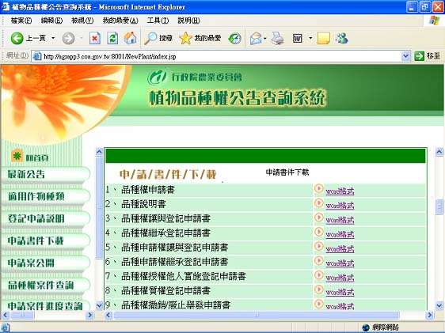
(五)申請案公開
依據「植物品種及種苗法」第十九條之規定，中央主管機關受理品種權申請案時，應於自申請日之次日起1個月內將申請案公開，並就公開後至核准公告前給予臨時性保護。分為一般查詢及詳細查詢兩種方式，可查詢已公開申請案件之公開案號、申請案號、申請人姓名或名稱及地址、申請品種權之品種所屬植物之種類及品種名稱、申請日期、公開日期及品種特性照片等資料。
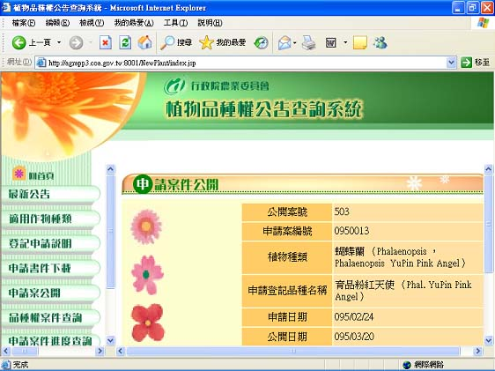
(六)品種權案件查詢
提供使用者上網查詢已取得植物品種權案件，分為一般查詢、簡單查詢、詳細查詢等3種查詢方式。可由申請案號、公開案號、植物類別、植物種類、品種名稱、申請人、申請日期或公開日期等條件分別查詢。
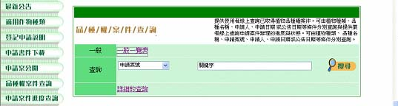
(七)申請案件進度查詢
提供業者線上查詢申請案件辦理的進度與狀態，分為一般查詢、簡單查詢、詳細查詢等3種查詢方式。可由申請案號、公開案號、植物類別、植物種類、品種名稱、申請人、申請日期或公開日期等條件分別查詢。
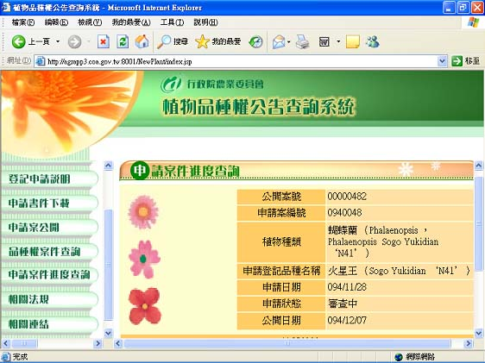
(八)相關法規
提供「植物品種及種苗法」及相關之子法計有「植物品種及種苗法施行細則」、「植物品種審議委員會組織及審查辦法」、「植物品種性狀檢定及追蹤檢定之委任或委託辦法」、「種苗業者應具備條件及設備標準」、「植物品種及種苗管理收費標準」、「基因轉殖植物輸出入許可辦法」、「基因轉殖植物田間試驗管理辦法」及「基因轉殖植物之標示及包裝準則」等8項子法之瀏覽與下載。
(九)相關連結
提供植物新品種保護國際聯盟（UPOV）、英國皇家園藝協會(RHS)等植物品種權相關網站之連結。
三、結語
植物種苗是作物生產的根源，種苗產業的良窳關係整體農業的發展。近年來，台灣許多優良的品種，因為保護機制不夠周延，致流向中國、東南亞等地，反成為台灣農產品的競爭者，除了搶佔台灣農產品原有的國外市場外，甚至回銷打擊國內農業。因此，如何建構一套嚴密的管理機制，實為農政單位目前施政的當務之急，而強化植物品種權保護制度則是一項有效保護國內農產品的利器。
為因應國際間極力推展「農業智慧財產權」之趨勢，現行「植物品種及種苗法」及相關子法已配合國際規範及潮流完成修訂，建構了我國對植物品種權利保護與發展種苗產業國際化之環境，未來將從組織、人力、技術及資訊等面相進行檢討整合，以發揮最佳團隊綜效。

